Dynamiczny rozwój Medicover Optyk – drugi warszawski salon optyczny w ciągu miesiąca

2022-08-03

1 sierpnia br. Medicover Optyk otworzył w Warszawie nowy, 3-gabinetowy salon optyczny, zlokalizowany przy ul. Wołoskiej 22, gdzie mieści się centrum medyczne i stomatologiczne Medicover. To już 36 salon Medicover, który dynamicznie rozwija biznes optyczny. Równo miesiąc temu firma inaugurowała flagowy salon Medicover Optyk w warszawskiej Fabryce Norblina. Nowo otwarty salon przy Wołoskiej kontynuuje najlepsze tradycje Medicover Optyk, łącząc bogate wyposażenie, zróżnicowaną ofertę, profesjonalną obsługę z niestandardową, komfortową stylistyką wnętrz.

Od 1 sierpnia, przy ul. Wołoskiej 22 rozpoczął działalność 36. salon optyczny należący do Medicover, a 16. działający pod marką Medicover Optyk. Tak, jak ma to miejsce w innych salonach pod tym szyldem, pacjenci mogą tu liczyć na profesjonalne badania optometryczne, wykonane przez akredytowanych optometrystów, jak i na poradę w zakresie doboru szkieł korekcyjnych, opraw okularowych i soczewek kontaktowych. Portfolio produktów obejmuje szeroki wybór okularów korekcyjnych, przeciwsłonecznych i soczewek kontaktowych uznanych marek m.in.: Tom Ford, Tous, Tommy Hifiger, Hugo Boss, Caroline Abram, Ana Hickmann, Max Mara, Bulget, Fila, Armani Exchange, Burberry, Ray-Ban, Emporio Armani, Dolce&amp;Gabbana, Prada, Vogue, Michael Kors, Etnia Barcelona, Ralph Lauren.

Profesjonalna kadra świadczy swoje usługi przy użyciu nowoczesnych sprzętów, takich jak urządzenia Visioffice®, dzięki którym możliwe jest wykonanie spersonalizowanego pomiaru optycznego, który z kolei pozwala zaoferować pacjentowi soczewki okularowe dostosowane do jego indywidualnych potrzeb.

Nasza wysokiej klasy infrastruktura okulistyczna i współpraca z dyplomowanymi optometrystami, weryfikowanymi przez Polskie Towarzystwo Optometrii i Optyki, to gwarancja świadczeń na najwyższym poziomie. Taki standard to „wizytówka” Medicover Optyk, co przekłada się na zainteresowanie naszymi usługami – na tyle duże, że w ciągu miesiąca w samej Warszawie otwieramy dwa salony – oba 3-gabinetowe, by sprostać zapotrzebowaniu
– mówi Magdalena Lipczyńska, Dyrektor Działu Medicover Optyk.

Nowy salon Medicover Optyk, otwarty w towarzystwie centrum medycznego Medicover – Wołoska, jak i centrum stomatologicznego Medicover Stomatologia, podobnie jak otwarty 1 czerwca salon Medicover Optyk w Szczecinie (ul. Malczewskiego 26), ma przyciągać klientów nie tylko obietnicą wysokiej jakości usług i bogatej oferty produktów, ale i nieszablonowym wystrojem tworzącym przytulną atmosferę.

Jasne, przestronne wnętrza, „ocieplone” drewnianymi meblami i tkaninami dekoracyjnymi, mają dawać poczucie kameralności, wyciszenia. Pośród tego komfortowego zakątka jest też miejsce na nowe technologie. Gustownie wkomponowane ekrany multimedialne dynamizują przestrzeń i mają służyć prezentacji nie tylko treści promocyjnych, ale i edukacyjnych. Dzięki nim optometryści będą mogli obrazowo tłumaczyć pacjentom zagadnienia związane ze zdrowiem oczu. Jednak prawdziwym technologicznym novum jest innowacyjne, wirtualne lustro, które pacjentom pobliskiego centrum medycznego Medicover – Wołoska umożliwia wirtualne przymierzenie okularów.

Dążąc do tego samego wysokiego standardu dla wszystkich klientów, w każdej lokalizacji Medicover Optyk w Polsce, chcemy jednocześnie pamiętać o konkretnych potrzebach każdego z nich i odpowiadać na potrzeby w indywidualny sposób. To nastawienie odzwierciedlają personalizowane pomiary oczu, nasze doradztwo w zakresie doboru szkieł, oprawek i soczewek, a teraz – innowacyjne wirtualne lustro. Wierzymy, że każdy gość Medicover Optyk poczuje się tutaj dostrzeżony, a przy okazji zregenerowany w naszych komfortowych wnętrzach
– komentuje Magdalena Lipczyńska.

Inaugurowany 1 sierpnia salon przy ul. Wołoskiej 22 to szósty salon działający pod marką Medicover Optyk w Warszawie, a ogólnie 15. stołeczny salon, wchodzący do portfolio Medicover (6 salonów Medicover Optyk, 9 salonów Lynx Optique).

PDF | Medicover Optyk - Backgrounder PL&amp;ENG 2022.pdf | Download
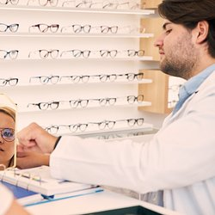 | Dynamiczny rozwój Medicover Optyk (4).jpg | Download
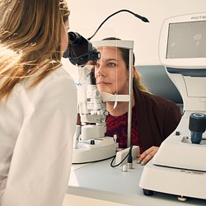 | Dynamiczny rozwój Medicover Optyk (2).jpg | Download
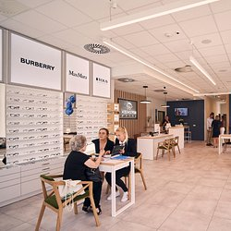 | Dynamiczny rozwój Medicover Optyk (3).jpg | Download
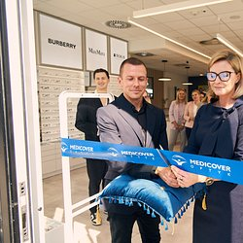 | Dynamiczny rozwój Medicover Optyk (1).jpg | Download

